**Presentación para el líder**

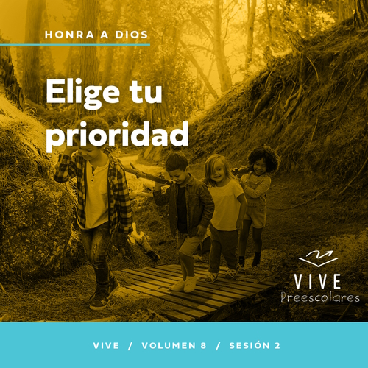

**Resumen del volumen**

**Honra a Dios**

*Muchos piensan que la adoración es solo canciones y música. Creemos que adorar es lo que hacemos en el servicio el domingo por la mañana. Pero la Biblia nos llama a tener una vida de adoración. Honramos al Señor con nuestras alabanzas y cantos; toda la vida es una oportunidad para honrar a Dios. Adoramos mejor cuando nuestra devoción se convierte en un estilo de vida, al ser agradecidos, al dar prioridad a nuestro tiempo con Él, al purificar nuestro corazón y acciones, y al ofrecer nuestra vida en sacrificio a los demás. Adoramos a Dios cuando lo honramos con nuestra vida.*

**Resumen de la sesión**

**Elige tu prioridad**

*En esta sesión de* **Vive**, *los preescolares descubrirán que deben dar a Dios el primer lugar en su vida. Cuando Jesús visitó la casa de Marta y María, las hermanas decidieron qué hacer con su tiempo. Marta se dedicó a preparar la comida, mientras que María pasó tiempo con Jesús. Jesús honró la decisión de María, con lo que nos muestra que Dios también quiere pasar tiempo con nosotros.*

**Lección bíblica**

María y Marta atienden a Jesús

[Lucas 10:38–42](https://ref.ly/logosref/Bible.Lk10.38-42)

**Verdad de fe**

Pondré a Dios primero.

**Versículo de fe**

[Salmo 86:12](https://ref.ly/logosref/Bible.Ps86.12) (NTV)

Con todo el corazón te alabaré, oh Señor mi Dios. Daré gloria a tu nombre para siempre.

**Preparación para la sesión**

**Tiempo de preparación para el líder: 20–25 minutos**

|  |
| --- |
| ***Necesitarás***  ***Actividades antes del servicio***  *• Juguetes*  *• Maleta pequeña o mochila.*  *• Meriendas diversas (regaliz, cereal en forma de aritos multicolores, etc.)*  *• Platos pequeños*  ***Grupo grande***  *• Biblia*  *• Cantos de adoración (Se sugiere buscar en internet canciones alegres y dinámicas relacionadas con la Biblia y el tema de la sesión).*  *• Aquellos grupos que no usen celulares o tabletas también necesitarán:*  *• Proyector o televisor*  *• Computadora o laptop*  *• Video del* ***Sonido Verdad de fe*** *(sonido de una campanilla)*  *•* ***Diapositiva Verdad de fe***  *•* ***Diapositiva Versículo de fe***  *•* ***Video Versículo de fe***  *•* ***Video Lección bíblica A***  *•* ***Video Lección bíblica B***  ***Grupo pequeño***  *•* ***Hoja de Conexión Grupo pequeño****, una por niño*  *• Opcional: Hojas de 28 × 43 cm (11 × 17”)*  *• Crayolas (no usar marcadores para esta actividad)*  *•* ***Hoja de actividad Grupo pequeño****, una por niño*  *• Lápices o bolígrafos, uno por niño*  *• Crayolas o marcadores*  *• Globos, cuatro por grupo*  *• Marcador permanente*  *• Vaso grande o frasco de vidrio transparente, uno por grupo*  *• Golosina grande, una para todo el grupo*  *• Bolsa transparente llena de ladrillos de plástico*  *• Bolsa transparente llena de cuentas*  *• Fuente para el horno, con bordes*  *Para acceder al contenido y los videos de la sesión desde una computadora, visita:* [***ProyectoCompromisoBiblico.com/Descargas***](https://proyectocompromisobiblico.com/descargas) |
| ***Preparación***  ***Actividades antes del servicio***  *• Disponer los juguetes y la merienda en una mesa.*  ***Grupo grande***  *• Descargar los videos y las diapositivas que correspondan.*  *• Elegir cantos de adoración y tenerlos listos para su reproducción.*  ***Grupo pequeño***  *• Imprimir copias de la* ***Hoja de Conexión Grupo pequeño****, una copia por niño.*  *• Imprimir copias de la* ***Hoja de actividad Grupo pequeño****, una por niño.*  *• Inflar y atar los globos.*  *• Con el marcador, escribir una palabra de la Verdad de fe en cada globo*  *• Prueba en casa esta actividad para asegurarte de que tienes suficientes ladrillos y cuentas de plástico.*  ***¿Es la primera vez que enseñas* Vive *para Preescolares? Lee la*** [**Guía para el facilitador**](https://0b769b0ed3569ef9d18b-f88d8272f61086866d50d048b43ef630.ssl.cf2.rackcdn.com/sites/biblengagementproject/Guia_para_el_facilitador_de_Escucha.pdf)**.** |

**Actividades antes del servicio**

*Verifica qué materiales se necesitan al comienzo de la sesión.*

**Entrada a la historia bíblica**

¿Cuántos han viajado o pasado la noche en otra casa? *(Respuesta del grupo)*

• *Mostrar la maleta a los niños.*

¿Prepararon ustedes la maleta? *(Respuesta del grupo)* Si vamos a pasar la noche fuera de casa, es importante llevar algunas cosas.

¿Qué tipo de cosas guarda la gente en la maleta para viajar?

¿Quién ha visitado a alguien o ha tenido que viajar?

¿Qué fue lo mejor de esa visita?

A mí me gusta visitar a ________________.

• *Comenta un recuerdo de tu visita a una persona; piensa en algo con lo que los niños se podrían identificar, como la casa, comidas especiales que te sirvieron, cosas que hicieron juntos, etc.*

En nuestra historia bíblica, escucharemos sobre una ocasión en que Jesús fue a visitar a unos amigos. ¿Qué harían tú y tu familia si Jesús viniera a tu casa? *(Escucha las respuestas)*. De seguro que yo limpiaría todo y me aseguraría de tener algo rico que orecerle. Presten atención a la historia bíblica de hoy para ver qué pasó cuando Jesús visitó a sus amigos.

**Merienda**

**Pulsera (regaliz, cereal en forma de aritos multicolores, etc.)**

Esta merienda es muy divertida y creativa. Les daré un plato a cada uno con varias cosas. Harán su propia pulsera. Para eso, tomarán estos aritos y los pondrán en su «hilo». Es un hilo especial, porque lo podrán comer.

• *Reparte los materiales para la pulsera.*

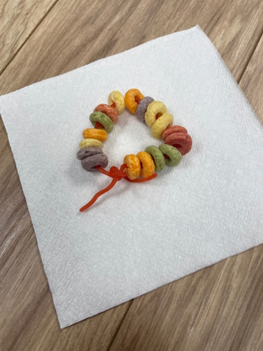

Tómense su tiempo. Elijan los colores que quieren y armen una hermosa pulsera. Cuando terminen de hacerla, muéstrenmela. Luego la podrán comer.

• *Espera que los niños armen sus pulseras y luego deja que se la coman.*

¡Qué pulseras más hermosas! Cada pulsera fue especial y única. Me di cuenta de que dedicaron tiempo para elegir los colores que querían usar. La historia bíblica de hoy habla de las decisiones. Aprenderemos cómo Dios quiere que elijamos las cosas más importantes.

**Juego libre**

*Los niños pueden entretenerse con juguetes si queda tiempo libre.*

**Transición**

*Unos minutos antes del servicio, pide a los niños que se reúnan en el área del grupo grande y que se siente cada uno en su lugar.*

**Grupo grande**

**25 minutos**

*Verifica qué materiales se necesitan al comienzo de la sesión.*

**Introducción**

¡Hola, amigos! ¡Qué alegría estar hoy aquí con ustedes! Me gusta mucho venir y aprender con ustedes de la Palabra de Dios. *(Muestra la Biblia)*. Si están contentos de estar aquí, salúdenme. *(Respuesta del grupo)*

Levanten el pulgar *(levanta el pulgar)* si les agrada ir de visita a otras casas para una fiesta o una comida. *(Respuesta del grupo)* ¡A mí también! Vamos a pasarla muy bien hoy mientras escuchamos la historia de una vez que Jesús visitó a dos amigas suyas, que eran hermanas: María y Marta. Durante la visita de Jesús, estas hermanas querían pasar tiempo con Él, pero también tenían que preparar algo para que todos comieran.

**Verdad de fe**

Si Jesús fuera a una fiesta en tu casa, ¿querrías pasar tiempo con Él? *(Respuesta del grupo)* ¡Yo también! No tenemos que esperar tener una fiesta. Podemos pasar primero tiempo con Dios cada día. A eso se refiere nuestra Verdad de fe de hoy. **Pondré a Dios primero.**

• *Mostrar la* ***Diapositiva Verdad de fe****.*

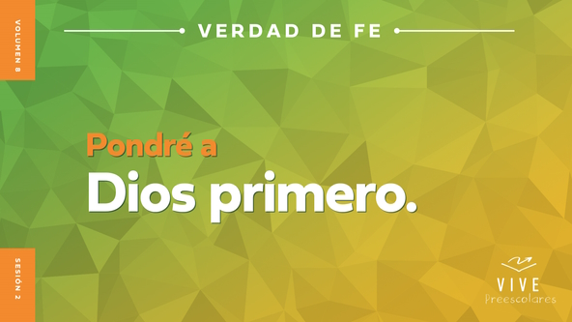

Digan conmigo la Verdad de fe. **Pondré a Dios primero.** Agachémonos lo más que podamos y digámosla con voz muy profunda *(agáchate)*. **Pondré a Dios primero.** ¡Sensacional! Ahora, parémonos y digámosla con voz muy aguda y chillona. **Pondré a Dios primero.** ¡Muy bien!

**Qué enseña la Biblia**

Una excelente manera de poner a Dios primero es aprender de su Palabra, la Biblia. Veamos si nuestra amiga Lizzy está lista para contarnos la historia bíblica.

• *Mostrar el* ***Video Lección bíblica A****.*

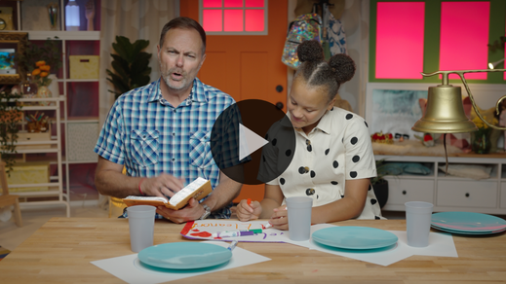

El Abuelo y Lizzy nos dieron tiempo para pensar, así que adoremos a Dios ahora. Luego, veremos cómo sigue la historia bíblica.

**Adoración**

Dios es digno de nuestra alabanza y adoración. Pensemos en cuán grande y maravilloso es Él. ¡Piensen en lo mucho que Él nos ama y que quiere pasar tiempo con nosotros!

**Alabanza**

¿Quieren decirle a Jesús que es el primero en su vida? Señalen hacia arriba con un dedo. *(Respuesta del grupo)*

¿Les alegra que Jesús quiera pasar tiempo con ustedes? Dense un abrazo muy fuerte. *(Respuesta del grupo)*

¿Quieren decirle a Dios que lo aman? Salten muy alto y griten: «¡Te amo, Jesús!». *(Respuesta del grupo)*

**Canto**

Podemos cantar y alabar a Dios. Usemos nuestras melodiosas voces para adorar a Dios.

• *Dirige a los niños en una o dos canciones. Que sean alegres, dinámicas y relacionadas con el tema.*

**Oración**

Sus voces adorando al Señor son dulces a mis oídos. Pero no soy el único que las escucha. Dios los escucha y ve su corazón lleno de amor por Él. ¡Jesús los ama mucho! Oremos y hablemos con Él ahora.

|  |
| --- |
| *Querido Jesús, eres muy bueno con nosotros. Quieres pasar tiempo con nosotros y queremos mostrarte lo importante que eres para nosotros. Ayúdanos a ponerte a ti primero. Amén.* |

**Qué enseña la Biblia (continuación)**

¡Es hora de que vuelvan el Abuelo y Lizzy! Pensemos cómo seguirá la historia bíblica. Pónganse los sombreros para mostrar que están pensando *(Haz como si te pusieras un sombrero)*. Sí, ahora está mejor. ¿Qué creen que hacía María? ¿Ayudaba a Marta? *(Señala la figura del «delantal»)*. ¿O se quedó al lado de Jesús? *(Señala la figura de «Jesús»)*.

• *Pide a los niños que hagan los siguientes movimientos.*

Si creen que María preparaba todo, párense y hagan de cuenta que barren el piso con una escoba *(demuéstralo)*. Si creen que María se quedó al lado de Jesús, siéntense en el piso y señalen sus orejas como si escucharan *(demuestra la acción)*.

• *Espera que los niños respondan.*

Veamos quién tiene razón. Aquí están Lizzy y el Abuelo.

• *Mostrar el* ***Video Lección bíblica B****.*

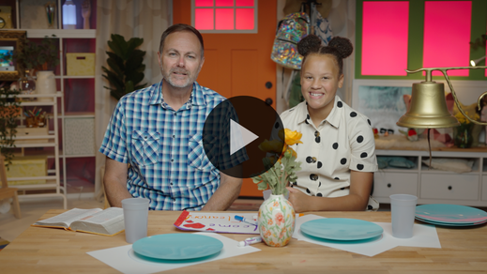

**Respuesta personal**

*Pon una melodía de adoración como música de fondo.*

¡Excelente manera de recordar que Jesús quiere pasar tiempo con nosotros! Me hace sentir muy amado por Él. Expresémosle a Jesús lo mucho que lo amamos.

• *Que los niños repitan las frases de la oración después de ti.*

|  |
| --- |
| *Querido Dios, tú me amas mucho. Quiero ponerte primero. Quiero escucharte y hablar contigo. Gracias por tu gran amor. Amén.* |

**Versículo de fe**

Una manera de dar a Dios el primer lugar es aprender versículos de la Biblia. Repasemos juntos el Versículo de fe.

[Salmo 86:12](https://ref.ly/logosref/Bible.Ps86.12) (NTV)

Con todo el corazón te alabaré, oh Señor mi Dios. Daré gloria a tu nombre para siempre.

• *Mostrar el* ***Video Versículo de fe****.*

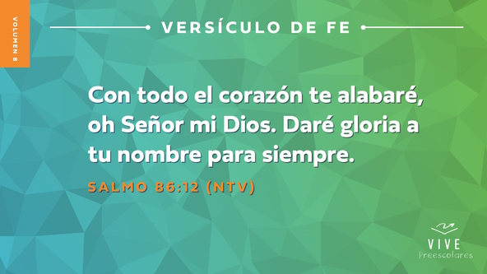

**Salmo** *(manos a altura de la cintura abiertas, palmas hacia arriba y hacia afuera)*

**86:** *(palmas juntas como en un aplauso)*

**12** *(las palmas abiertas como si fueran un «libro»)*

**Con todo el corazón** *(con los brazos extendidos hacia abajo hacer un círculo; juntar las manos y cerrarlas en cruz sobre el corazón)*

**te alabaré,** *(levantar las manos y mientras se doblan los codos, moverlas de lado a lado)*

**oh Señor mi Dios.** *(señalar y mirar hacia arriba)*

**Daré gloria a tu nombre para siempre.** *(girar sobre los pies)*

¡Felicitaciones a todos! Están aprendiendo nuestro Versículo de fe con todo el corazón.

**Cierre**

¡Hemos pasado un día especial al explorar juntos la Palabra de Dios! Escuchar cómo Marta y María pasaron tiempo con Jesús me recuerda que Dios nos dio amigos con los que nos divertimos. Me gustó mucho pasarla bien y adorar a Dios todos juntos. Hoy aprendimos cómo poner a Jesús primero.

• *Reproducir el video del* ***Sonido Verdad de fe*** *(sonido de una campanilla).*

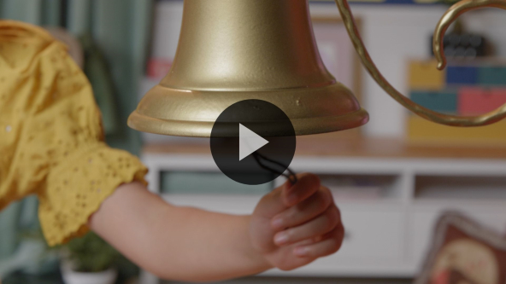

Es hora de decir la Verdad de fe una vez más: **Pondré a Dios primero.**

• *Mostrar la* ***Diapositiva Verdad de fe****.*



Gritemos el maravilloso nombre de Dios cuando la digamos esta vez. Cuando digamos «Dios», ¡griten! **Pondré a Dios primero.** ¿Se animan a decir otra vez la Verdad de fe con voz muy fuerte? *(Respuesta del grupo)* ¿Están seguros? *(Respuesta del grupo)* Entonces, ¡digámosla! **Pondré a Dios primero.**

**Transición a los grupos pequeños**

¡Sensacional! Creo que están listos para poner a Dios primero en todo lo que hagan, incluso en algunas actividades buenísimas de los grupos pequeños. Pasemos a los grupos ahora.

• *Invita a los niños a reunirse con su grupo.*

|  |
| --- |
| ***Sugerencia para el líder:*** *Puedes organizar a los niños por edad o asignarles diferentes colores. Algunos preescolares tal vez no sepan su edad. Una etiqueta adhesiva de color, una camiseta o una cinta en la muñeca pueden servir para separar a los niños en diferentes grupos y ayudarlos a identificar su grupo pequeño.* |

**Grupo pequeño**

**25 minutos**

*Verifica la lista de materiales necesarios e instrucciones al comienzo de la sesión o, a continuación, en cada actividad.*

|  |
| --- |
| ***Sugerencia para el líder:*** *Los grupos pequeños pueden pasar de un círculo a otro, o todos los grupos pueden realizar la misma actividad al mismo tiempo. Si decides alternar las actividades, necesitarás contar con al menos un líder por círculo.* |

**Círculo 1**

**Conexión del grupo**

**Mantelito individual**

|  |
| --- |
| ***Necesitarás***  *•* ***Hoja de Conexión Grupo pequeño****, una por niño*  *• Opcional: Hojas de 28 × 43 cm (11 × 17”)*  *• Crayolas (no usar marcadores para esta actividad)*  ***Preparación***  *• Imprimir copias de la* ***Hoja de Conexión Grupo pequeño****, una copia por niño.* |

Lizzy hizo un mantel individual en el video de hoy. Pensé que sería divertido que nosotros decoremos unos manteles individuales.

• *Reparte una copia de la* ***Hoja de Conexión Grupo pequeño*** *y crayolas a cada niño.*

Lizzy y el Abuelo nos explicaron cómo Marta y María se prepararon para recibir a su invitado especial. ¿Quién era ese invitado especial? *(Respuesta del grupo)* Jesús. Mientras decoran sus manteles individuales, piensen en alguien especial a quien regalarlo. Podría ser alguien de su familia o un amigo especial. Dediquen el tiempo necesario para que su mantel individual luzca muy lindo.

• *Espera que los niños decoren sus manteles individuales.*

• *Durante la actividad, interrúmpelos y practiquen la Verdad de fe:* ***Pondré a Dios primero.***

• *Reproduce el video del* ***Sonido Verdad de fe****. Repasa la Verdad de fe aun si no se puede reproducir el sonido.*



¡Felicitaciones por la manera en que trabajaron para hacer estos manteles individuales! Será todavía mejor cuando se lo regalen a alguien y lo hagan sentirse especial.

**Círculo 2**

**Hoja de Actividad**

**Siempre listos**

|  |
| --- |
| ***Necesitarás***  *•* ***Hoja de actividad Grupo pequeño****, una por niño*  *• Lápices o bolígrafos, uno por niño*  *• Crayolas o marcadores*  ***Preparación***  *• Imprimir copias de la* ***Hoja de actividad Grupo pequeño****, una por niño.* |

Hoy aprendimos cómo poner a Dios primero. En nuestra historia bíblica, descubrimos cuán importante es pasar tiempo con el Señor. Marta estaba tan ocupada, que casi se perdió la oportunidad de pasar tiempo con Jesús.

• *Reparte a los niños la* ***Hoja de actividad Grupo pequeño****, lápiz y crayolas.*

Cuanto más tiempo pasemos en Jesús, tanto más desearemos estar con Él.

El día de la visita de Jesús, María se sentó a sus pies para escucharlo. En el dibujo podemos ver a Jesús hablando con María. Hay un lugar vacío junto a Jesús para que tú te dibujes mientras lo escuchas. Piensa qué te gustaría decirle a Jesús. Los ayudaré a escribir su respuesta en la hoja. Luego coloreen el dibujo.

• *Espera que los niños se dibujen y que coloreen la figura.*

• *Recorre el salón para ayudarlos a escribir en sus hojas lo que los niños quieren decirle a Jesús.*

Este dibujo será un excelente recordatorio de que hemos decidido pasar tiempo con Jesús. Cuando escogemos pasar tiempo con Dios, mostramos que Él es importante para nosotros. Esto se parece mucho a nuestra Verdad de fe. Vamos a decirla todos juntos. **Pondré a Dios primero.**

¡Felicitaciones! ¿Alguien quiere contarnos qué quiere decirle a Jesús? *(Escucha las respuestas)*. ¡Qué bien! Son temas excelentes para hablar con Él. Me gustaría mucho hablar con Jesús sobre ______ *(insertar respuesta)*. Lo bueno es que tú y yo podemos pasar tiempo con Él en todo lugar y que podemos hablar con Él sobre cualquier cosa.

**Círculo 3**

**Juego**

**Globos y Verdad de fe**

|  |
| --- |
| ***Necesitarás***  *• Globos, cuatro por grupo*  *• Marcador permanente*  ***Preparación***  *• Inflar y atar los globos.*  *• Con el marcador, escribir una palabra de la Verdad de fe en cada globo* |

Si están listos para jugar, digan: «¡Sí!». *(Respuesta del grupo)* ¡Maravilloso! Este juego es muy divertido. ¡Me gusta jugar y divertirme! Hoy aprendimos que podemos darle a Dios el primer lugar. En realidad, esa es nuestra Verdad de fe. Digámosla juntos. **Pondré a Dios primero.**

• *Opcional: Muéstrales las palabras de la Verdad de fe en los globos mientras las dices.*

Para este juego, deben trabajar en equipo. Yo diré la primera palabra de la Verdad de fe y lanzaré el globo al aire. Deberán colaborar entre todos para mantener el globo flotando en el aire. Luego diré: «¿Listos para más diversión?» y ustedes responderán: «¡Listos!». Será la señal para que lance el siguiente globo al aire. Veamos si podemos mantener flotando al mismo tiempo en el aire todos los globos con la Verdad de fe. Si un globo toca el piso, nos congelaremos y diremos nuestra Verdad de fe. Luego volveremos a lanzarlos y seguiremos jugando. Ahora, si están listos para jugar, digan: «¡Listos!» *(Respuesta del grupo)*

• *Lanza el primer globo al aire y di: «Pondré». Los niños se turnan para pegarle al globo y mantenerlo en el aire.*

• *Cuando logren controlar ese globo, agrega el siguiente globo al juego.*

• *Continúa agregando más globos cada quince segundos, hasta que todos los globos estén flotando en el aire.*

• *Si un globo cae al piso, detén el juego y repitan la Verdad de fe.*

• *Repite el juego si dispones de tiempo.*

¡Felicitaciones a todos! ¿Fue más fácil jugar con un globo o con muchos globos? *(Escucha las respuestas)*. Cuando solo quedaba un globo, fue más fácil concentrarse en lo más importante. Cuando había varios globos, fue más difícil saber en cuál concentrarse.

Lo mismo pasa con las cosas que hacemos todos los días. Hay una cosa que es la más importante de todos los días. ¿Cuál es? *(Escucha las respuestas)*. Si ponemos a Dios primero, será más fácil concentrarnos en todo lo demás. Digamos la Verdad de fe una vez más. **Pondré a Dios primero.**

**Círculo 4**

**Tiempo creativo**

**Bien ordenados**

|  |
| --- |
| ***Necesitarás***  *• Vaso grande o frasco de vidrio transparente, uno por grupo*  *• Golosina grande, una para todo el grupo*  *• Bolsa transparente llena de ladrillos de plástico*  *• Bolsa transparente llena de cuentas*  *• Fuente para el horno, con bordes*  ***Preparación***  *• Prueba en casa la actividad para asegurarte de que tienes suficientes ladrillos y cuentas de plástico.* |

Aquí tengo algunos objetos especiales para la siguiente actividad. ¿Qué ven? *(Escucha las respuestas)*.

• *Levanta el frasco o el vaso y los ladrillos de plástico.*

Este frasco nos representa a ti y a mí. Estos ladrillos representan las cosas que hacemos todos los días, como almorzar o dormir. ¿Qué cosas hacen todos los días?

• *A medida que los niños mencionan sus actividades cotidianas, deja caer los ladrillos de plástico en el vaso o el frasco hasta llenarlo.*

• *Si fuera necesario, ayuda a los niños a pensar en las actividades que hacen.*

• *Levanta la bolsa con cuentas.*

Estas cuentas representan a la gente con quienes pasamos tiempo todos los días. ¿Con quién pasan tiempo todos los días? *(Escucha las respuestas)*.

• *A medida que los niños mencionan con quién pasan tiempo, vierte las cuentas en el frasco o el vaso hasta llenarlo.*

• *Luego levanta la barra de golosina.*

¡Esperen! ¡Casi me olvido! Si este frasco nos representa, y los ladrillos representan lo que hacemos, y las cuentas representan a la gente de nuestra vida, hay algo aún más importante que tenemos que poner en el frasco. *(Levanta la barra de golosina)*. ¿Alguien sabe qué representa esta barra? *(Escucha las respuestas)*. Representa el tiempo que pasamos con el Señor. Metámosla en el frasco.

• *Intenta acomodar la barra en el frasco, pero sin forzarla.*

A ver, parece que no hay suficiente lugar para la barra. ¿Por qué? *(Escucha las respuestas)*. El frasco está demasiado lleno. Saquemos algunas cosas.

• *Vacía el frasco en la fuente para para el horno.*

Probemos de nuevo, pero esta vez recordemos lo que aprendimos hoy. ¿Quién debe ser el primero en nuestra vida? *(Respuesta del grupo)* Sí. ¡Dios! Sabemos que Dios es la persona más importante. Entonces, pasar tiempo con Él debe ser lo más importante del día. Eso significa que tengo que poner primero la barra dulce.

• *Pon la barra dulce en el frasco.*

Ahora, pongamos los ladrillos de plástico que representan las actividades que hacemos todos los días.

• *Pon dentro del frasco los ladrillos de plástico.*

Por último, agreguemos a la gente con quienes pasamos el tiempo. Dios quiere que pasemos tiempo con las personas.

• *Agrega las cuentas al frasco.*

¡Qué bien! ¡Todo entró! Así como todo entró en el frasco, las cosas nos saldrán bien cuando pongamos a Dios primero. Eso me recuerda nuestra Verdad de fe. Digámosla todos juntos. ¿Listos? **Pondré a Dios primero.** ¡Excelente!

**Despedida**

• *Reproducir el video del* ***Sonido Verdad de fe*** *(sonido de una campanilla).*



• *Mostrar la* ***Diapositiva Verdad de fe****.*



¡Cómo nos divertimos hoy! No puedo creer que es hora de terminar. Antes de irnos, estirémonos muy alto para decir la Verdad de fe con la voz más fuerte que podamos. **Pondré a Dios primero.** ¡Qué increíble! Qué bien que la pasé aprendiendo más sobre la Palabra de Dios con ustedes. ¡Hasta la próxima!

• *Los niños llevan a casa la* ***Hoja de actividad Grupo pequeño*** *y el mantel individual de la* ***Hoja de Conexión Grupo pequeño****.*

• *Recuerda a los padres que tengan los* ***Devocionales familiares*** *con sus hijos y que los encontrarán en la aplicación.*

• *Informa a todos también la fecha y la hora de la siguiente sesión.*